西南大学

《 线性代数 》课程
2014～2015学年 第学期 |  |  |  |  |  |  |  |  |  |  |  |  |  |  | 期
考试时间 |  |  | 120分钟 |  |  | 考核方式 |  |  |  |  | 学生类别 |  |  |  |  |  |  |  |  | 人数
适用专业或科类 |  |  |  | 计算机与信息科学学院（软件学院）  各专业 |  |  |  |  |  |  |  |  |  |  |  | 年级 |  | 2013、2014级
题号 |  |  |  |  |  |  |  |  |  |  |  |  |  |  |  |  |  |  |  |  | 合计
得分
签名
阅卷须知：阅卷用红色墨水笔书写，得分用阿拉伯数字写在每小题题号前，用正分表示，不得分则在题号前写0；大题得分登录在对应的分数框内；统一命题的课程应集体阅卷，流水作业；阅卷后要进行复核，发现漏评、漏记或总分统计错误应及时更正；对评定分数或统分记录进行修改时，修改人必须签名。
特别提醒：学生必须遵守课程考核纪律，违规者将受到严肃处理。

一、单项选择题（共10小题，每小题2分，共20分）
（1）已知A为n阶方阵，且满足A² = 2E， E为单位阵，则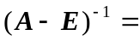 （ ）.
(A)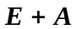 (B)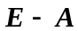 (C)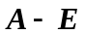 (D) A
（2）n阶方阵A与对角阵相似的充要条件是 ( ).
(A) A是实对称阵 (B) A有n个互异特征值
(C) A有n个线性无关的特征向量 (D) A的特征向量两两正交
(3) 若A为非奇异上三角矩阵，则( )不是上三角矩阵。
(A) 2A (B) A² (C) A⁻¹ (D) A^{T}
（4）已知线性方程组的系数矩阵A是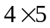矩阵，且A的行向量组线性无关，则下列结论正确的是（ ）.
(A) A的列向量组线性无关
(B) 线性方程组的增广矩阵的任意四个列向量线性无关
(C) 线性方程组的增广矩阵的行向量组线性无关
(D) 线性方程组的增广矩阵的列向量组线性无关
(5) 设A为3×3矩阵，B为4×4矩阵，且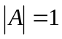， 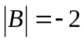，则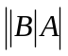=（ ）。
(A) -2 （B）-4 （C）-8 （D） 1
(6) 如果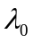是n阶矩阵A的特征值, 那么必有（ ）.
(A) 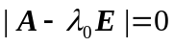 (B) 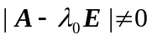 (C) 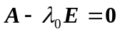 (D) 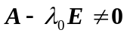
(7) 设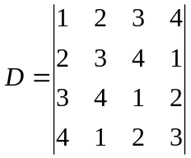，A_{i4}是a_{i4}(i =1, 2, 3, 4)的代数余子式，则A₁₄+2A₂₄+3A₃₄+4A₄₄= ( )
(A) 0 (B) D (C) 1 (D) −1
(8) 已知矩阵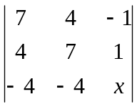的特征值为λ₁=λ₂=3，λ₃=12，则x= ( )
(A) 4 (B) 3 (C) 2 (D) 1
(9) 设A为m×n矩阵且R(A)=r<m<n，则下列命题中错误的是( )
(A) A中r阶子式不全为0 (B) A中每个阶数大于r的子式皆为0
(C) A经初等变换可化为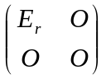 (D)A有可能是满秩矩阵
(10) 向量组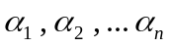线性相关，则（ ）
（A）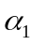可由其余向量线性表示；
（B）至少有一个零向量；
（C）中至少有一个向量可以由其余向量线性表示；
（D）任两个向量成比例.
二、填空题（共5小题，每小题3分，共15分）
1. 设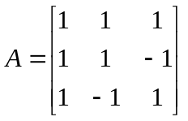，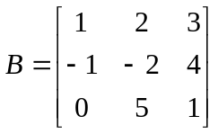，则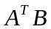=( ).
2. 设A=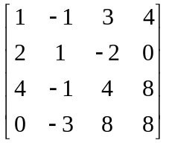，则R（A）=（ ）
3. 设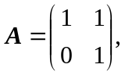则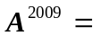( ).
4. 设 A为3阶方阵, 且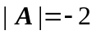,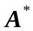是A的伴随矩阵, 则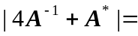( ).
5. 若矩阵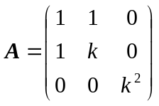是正定矩阵，则k满足( ).
三、计算题（共5小题，每小题10分，共50分）
1.计算行列式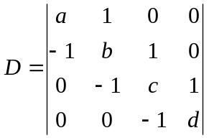

2. 求下列向量组的秩，并求一个极大无关组：
a₁=(1, 2, −1, 4)^{T}，a₂=(9, 100, 10, 4)^{T，}，a₃=(−2, −4, 2, −8)^{T}.

3.设矩阵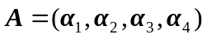, 其中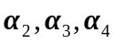线性无关，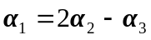,向量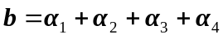, 求线性方程组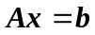的通解.

4. 试求一个正交的相似变换矩阵，将对称阵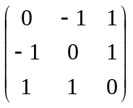化为对角阵.

5. 设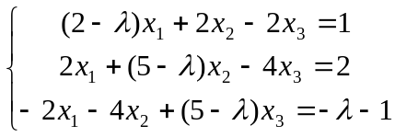，问λ为何值时，此方程组有无穷多解，并求其通解。

四、证明题（共1小题，每小题15分，共15分）
设列矩阵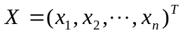满足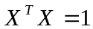，E为n阶单位矩阵，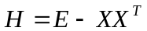，证明H是对称矩阵，并求出HH^{T}。

